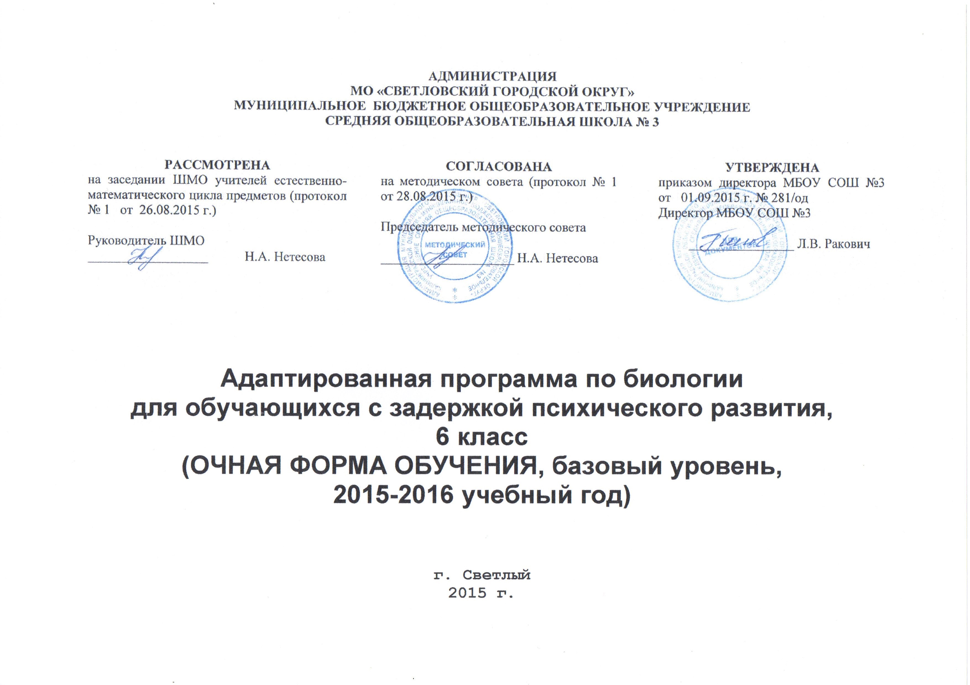

РАБОЧАЯ ПРОГРАММА
ПО БИОЛОГИИ НА 2015-2016 УЧЕБНЫЙ ГОД
6 КЛАСС (индивидуальное обучение)

- пояснительная записка

Рабочая программа составлена на основе Федерального Государственного стандарта, Примерной программы основного общего образования по биологии и Программы основного общего образования по биологии для 6 класса «Живой организм» автора Н.И. Сонина, полностью отражающей содержание Примерной программы, с дополнениями, не превышающими требования к уровню подготовки обучающихся. Она рассчитана на изучение биологии в 6 классе в течение 52,5 часа. Адаптированная рабочая программа рассчитана на 17,5 часов, по 0,5 часа в неделю.

Данная программа реализована в учебнике: Сонин Н.И. Биология. Живой организм. 6 класс: учебн. для общеобразоват. учреждений/ Н.И.Сонин. – 11-е изд., стереотип. – М.: Дрофа, 2012. – 174 с.

Изучение биологии в 6 классе направлено на достижение следующих целей:
- освоение знаний о живой природе и присущей ей законамерностях строений, жизнидеятельности и средообразующий роли живых организмов; о роли биологической науки в практической деятельности людей: методах познания живой природы;
- овладение умениями применять биологические знания для объяснения процессов и явлений живой природы, использовать информацию о современных достижениях в области биологии; работать с биологическими приборами, инструментами, справочниками; проводить наблюдения за биологическими объектами;
- развитие познавательных интересов, интеллектуальных и творческих способностей в процессе проведения наблюдений за живыми организмами, биологических экспериментов, работы с различными источниками информации;
- воспитание позитивного ценностного отношения к живой природе, собственному здоровью и здоровью других людей; культуры поведения в природе;
- использованиеприобретенных знаний и умений в повседневной жизни для ухода за культурными растениями, домашними животными, заботы о собственном здоровье; оценки последствий своей деятельности по отношению к природной среде; для соблюдения правил поведения в окружающей среде.
- РП ориентирована на использование учебника:

Предмет Природоведение
Классы 6а
Учитель Говорун Ольга Юрьевна
Количество часов в год 17,5
Из них:
Контрольных работ 2
Лабораторных работ -
Практических работ -
Количество часов
в неделю 0,5
Программа Для общеобразовательных учреждений (базовый уровень),
авт.Н. И. Сонин

Учебный комплекс для учащихся:
Учебник: Сонин Н.И. Биология. Живой организм. 6 класс:
учебн. для общеобразоват. учреждений/ Н.И.Сонин. – 11-е изд.,
стереотип. – М.: Дрофа, 2012. – 174 с.

Рабочая тетрадь: Сонин Н.А. Биология. Живой организм. 6 класс

Тема программы | Количество часов | Лабораторные работы | Контрольные работы | Дата
Строение живых организмов | 9 | - | Контрольная работа № 1 по теме «Строение органов растения» | 01.09.15-  25.01.16 г.
Жизнедеятельность организмов | 8,5 | - | Контрольная работа № 3 по теме « Жизнедеятельность организмов» | 26.01.15-  18.04.16 г.

Основное содержание:

I. СТРОЕНИЕ И СВОЙСТВА ЖИВЫХ ОРГАНИЗМОВ:
Основные свойства живых организмов:

Многообразие живых организмов. Основные свойства живых организмов: клеточное строение, сходный химический состав, обмен веществ и энергии, питание, дыхание, выделение, рост и развитие, раздражимость, движение, размножение.

Строение растительной и животной клеток:

Клетка — элементарная единица живого. Безъядерные и ядерные клетки. Строение и функции ядра, цитоплазмы и ее органоидов. Хромосомы, их значение. Гомологичные хромосомы.
Вирусы — неклеточная форма жизни. Различия в строении растительной и животной клетки. Лабораторная работа Строение клеток живых организмов.

Химический состав клеток:

Содержание химических элементов в клетке. Вода, другие неорганические вещества, их роль в жизнедеятельности клеток. Органические вещества: белки, жиры, углеводы, нуклеиновые кислоты, их роль в клетке.

Деление клетки:

Деление клетки — основа роста и размножения организмов. Основные типы деления клеток. Митоз. Основные этапы митоза. Сущность мейоза, его биологическое значение.
Ткани растений и животных:

Понятие «ткань». Клеточные элементы и межклеточное вещество. Типы тканей растений, их многообразие, значение, особенности строения. Типы тканей животных организмов, их строение и функции.

Органы и системы органов:

Понятие «орган». Органы цветкового растения. Внешнее строение и значение корня. Виды Корневые системы. Видоизменения корней. Микроскопическое строение корня.
Строение и значение побега. Почка — зачаточный побег. Листовые и цветочные почки.
Стебель как осевой орган побега. Передвижение по стеблю веществ.
Лист. Строение и функции. Простые и листья. Цветок, его значение и строение (около тычинки, пестики). Соцветия.
Плоды. Значение и разнообразие. Строение семян. Типы семян. Строение семян однодольного и двудольного растений.

Растения и животные как целостные организмы:

Жизнедеятельность организма. Взаимосвязь клеток, тканей и органов в организмах. Живые организмы и окружающая среда.

II. ЖИЗНЕДЕЯТЕЛЬНОСТЬ ОРГАНИЗМА :

Питание и пищеварение:

Сущность понятия «питание». Особенности питаниям растительного организма. Почвенное питание. Роль корня в почвенном питании. Воздушное питание (фотосинтез). Значение фотосинтеза. Значение хлорофилла в поглощении солнечной энергии.
Особенности питания животных. Травоядные животные, хищники, трупоеды; симбионты, паразиты.
Пищеварение и его значение. Особенности строений пищеварительных систем животных. Пищеварительные ферменты и их значение.

Дыхание:

Значение дыхания. Роль кислорода в процессе расщепления органических веществ и освобождении энергии. Типы дыхания. Клеточное дыхание. Дыхание растений. Роль устьиц и чечевичек в процессе дыхания растений. Дыхание животных. Органы дыхания животных организмов.
Передвижение веществ в организме
Перенос веществ в организме, его значение. Передвижение веществ в растении. Особенности строения органов растений, обеспечивающих процесс переноса веществ. Роль воды и корневого давления в процессепереноса веществ.
Особенности переноса веществ в организмах животных. Кровеносная система, ее строение, функции.
Гемолимфа, кровь и составные части (плазма, клетки крови).

Выделение:

Роль выделения в процессе жизнедеятельности организмов, продукты выделения у растений и животных. Выделение у растений. Выделение у животных. Основные выделительные системы у животных. Обмен веществ и энергии. Сущность и значение обмена веществ
и энергии. Обмен веществ у растительных организмов. Обмен веществ у животных организмов.

Опора и движение:

Значение опорных систем и жизни организмов. Опорные системы растений, опорные системы животных. Наружный и внутренний скелет. Опорно-двигательная система позвоночных.
Движение — важнейшая особенность животных организмов. Значение двигательной активности. Механизмы, обеспечивающие движение живых организмов. Движение одноклеточных и многоклеточных животных. Двигательные реакции растений.

Регуляция процессов жизнедеятельности:

Жизнедеятельность организма и ее связь с окружающей средой. Регуляция процессов жизнедеятельности,организмов. Раздражимость. Нервная система, особенности строения. Основные типы нервных систем. Рефлекс, инстинкт. Эндокринная система. Ее роль в регуляции процессов жизнедеятельности. Железы внутренней секреции.
Ростовые вещества растений.

Размножение:

Биологическое значение размножения. Виды размножения. Бесполое размножение животных (деление простейших, почкование гидры). Бесполое размножение растений. Половое размножение организмов. Особенности полового размножения животных. Органы размножения. Половые клетки. Оплодотворение. Половое размножение растений. Размножение растений семенами. Цветок как орган полового размножения; соцветия.

Рост и развитие:

Рост и развитие растений. Индивидуальное развитие. Распространение плодов и семян. Состояние покоя, его значение в жизни растений. Условия прорастания семян. Питание и рост проростков. Особенности развития животных организмов. Развитие зародыша (на примере ланцетника). Постэмбриональное развитие животных. Прямое и непрямое развитие.
III. ОРГАНИЗМ И СРЕДА :

Среда обитания. Факторы среды. Влияние факторов неживой природы (температура,влажность, свет) на живые организмы. Взаимосвязи живых организмов.
Природные сообщества:

Природное сообщество и экосистема. Структура и связи в природном сообществе. Цепи питания.

В результате изучения биологии в 6 классе учащийся должен:
знать:
- основные крупнейшие подразделения живых организмов: безъядерные и ядерные (простейшие, растения, грибы, животные) организмы;
- иерархию основных систематических категорий;
- элементарные сведения о клетке как основе строения и жизнедеятельности организмов;
- о сравнительном методе как важнейшем методе научного познания (на примере биологии);
- о роли бактерий и грибов в природе и жизни человека; об основном правиле сбора грибов: не собирать неизвестные грибы;
- о строении и жизнедеятельности шляпочных грибов;
- о биосферной роли зеленых растений и фотосинтеза;
- особенности растительной клетки;
- основные жизненные функции растительного организма: фотосинтез, дыхание, испарение воды, передвижение веществ;
- о минеральном питании растений и роли удобрений для возделывания культурных растений;
- о строении и жизнедеятельности водорослей, строении и жизненном цикле мхов, хвощей, плаунов, папоротников, голосеменных и покрытосеменных;
- о роли в природе и хозяйстве человека водорослей, мхов, хвойных и цветковых растений;
- об особенностях жизни растений в воде и на суше;
- о симбиотической природе лишайников;
- основные органы цветкового растения и их видоизменения;
- о роли цветка в размножении растений, взаимоотношениях насекомоопыляемых растений и их опылителей;
- характерные признаки однодольных и двудольных растений;
- важнейшие группы культурных растений на примере своей местности;
- ядовитые, лекарственные и важнейшие охраняемые растения своей местности;
- способы размножения растений (половое и вегетативное) и их использование человеком;
- о роли растений в сообществах;
- взаимосвязь растений и факторов неживой и живой природы, приспособленность растений к совместному обитанию;
- о значении разнообразия растений в природе и в жизни человека, о мерах по сохранению биологического разнообразия.

уметь:
- различать основные царства живых организмов;
- пользоваться увеличительными приборами и иметь элементарные навыки приготовления и изучения препаратов;
- проводить биологические опыты и эксперименты и объяснять их результаты (по выявлению в составе растительного организма минеральных и органических веществ; по проращиванию семян; изучению влияния факторов среды на рост и развитие растений);
- использовать знания о распространении и размножении бактерий для предотвращения инфекционных заболеваний;
- различать наиболее распространенные виды съедобных и ядовитых грибов;
- определять основные органы цветковых растений (по таблице);
- различать основные жизненные формы растений;
- различать основные изученные группы растений (по таблице): водоросли, мхи, плауны, хвощи, папоротники, голосемянные и цветковые растения;
- различать однодольные и двудольные растения;
- узнавать основные виды лекарственных и ядовитых растений своей местности;
- выращивать растения на примере фасоли (проращивать семена для рассады, сажать растения, ухаживать за растениями и т.д.);
- соблюдать правила поведения в природе;
- работать с текстом, рисунками и справочным аппаратом учебника и энциклопедии; находить ответы на поставленные учителем вопросы в тексте учебника;
- использовать элементарные навыки сравнения и классификации.

Учебная и методическая литература:
Для учителя:
Биология. Большой энциклопедический словарь. М.: "БРЭ", 1988.
Вили К, Детье В. Биология. М.: "Мир", 1975.
Грин Н, Стаут У., Тейлор Д. Биология: в 3-х т. М.: "Мир", 1990.
Кемп П., Армс К. Введение в биологию. М.: Мир, 1988.
Одум Ю. Экология. Т.1-2. М.: "Мир", 1986.
Рейвн П., Эвирет Р., Айкхорн С. Современная ботаника. В 2-х т. М.: "Мир", 1990.
Яхонтов А.А. Зоология для учителя. В 2-х томах. М.: "Просвещение", 1968,1970.
Для учащихся:
Н.И.Сонин «Живой организм. Рабочая тетрадь к учебнику «Биология. Живой организм» 6 класс. – М.: Дрофа, 2012.

Эттенборо Д. Жизнь на Земле. М.: "Мир", 1984.
Эттенборо Д. Живая планета. М.: "Мир", 1988.

Основные типы учебных занятий по биологии:
- урок изучения нового материала
- урок повторение
- урок систематизации и обобщения
- урок контроля знаний
- урок лабораторных и практических занятий
- урок наблюдений или экскурсия

При изучении курса биологии проводятся 2 вида контроля:
- текущий – контроль в процессе изучения темы
формы: устный и письменный опросы, тестирование, отчеты по лабораторным работам;
- итоговый – контроль в конце изучения одного раздела
формы: устные и письменные зачётные работы, тестирование.
Примечание: допускаются изменения порядка изучения тем, сроков прохождения тем при условии непредвиденных обстоятельств: болезнь учителя, курсовая переподготовка, болезнь учащихся, карантин, стихийные бедствия, выключение света.
В программе используются следующие сокращения:
Л/Р – лабораторная работа
Стр. – страница
К/Р – контрольная работа
Раб.тетр.- рабочая тетрадь

Поурочно-тематическое планирование уроков по биологии в 6 классе
(учебник: Биология. Живой организм. 6 класс. Сонин Н. И.,2012)

№ | Тема урока. | Домашнее  задание. | Лабораторная работа | Основное содержание | Тип урока | Дата
Тема 1: Строение и свойства живых организмов (9 часов)

1. | Многообразие живых организмов. | Стр.6-7 |  | Признаки живых организмов: клеточное строение, сходный химический состав, обмен веществ и энергии, питание, дыхание, выделение, рост и развитие, раздражимость, движение, размножение, приспособленность к среде обитания; их проявление. | Урок изучения нового материала
2. | Химический состав клетки. | §2 |  | Особенности химического состава живых организмов. Неорганические вещества (вода, минеральные соли). | Урок-практикум
3. | Клетка — элементарная единица живого. | §3 |  | Клетка – элементарная частица живого. Строение растительного организма и организма животного: клетки. Строение клетки. Ядерные и безъядерные клетки. Строение и функции ядра. | Урок-практикум
4. | Митоз, мейоз в клетке. | §4 стр.25-26 |  | Митоз-деление соматических клеток. Фазы и биологическое значение митоза. | Урок изучения нового материала
5. | Ткани растений и животных. | §5 стр.29-31 |  | Строение растительного организма: ткани. Понятие «ткань». Типы тканей растений (образовательная, покровная, основная, механическая, проводящая), их значение, особенности строения. | Урок-практикум
6. | Понятие орган. Органы цветкового растения. | §6 стр.36 |  | Органы цветкового растения. | Урок изучения нового материала
7. | Цветок, его значение и строение. Соцветия и плоды. | §6 стр.44-45 |  | Строение растительного организма: органы. Цветок, его значение и строение. Соцветия. | Урок-практикум
8. | Контрольная работа № 1 по теме «Строение органов растения». |  |  |  | Урок контроля знаний
9. | Понятие системы органов. | §7 стр. 50-51 |  | Строение организма животного: системы органов: (пищеварительная, кровеносная, дыхательная. | Урок изучения нового материала
Тема:2 Жизнедеятельность организмов (8 часов)

10. | Особенности питания растительных организмов. | §10 стр. 62- 64. |  | Питание. Понятие «питание», «фотосинтез». Жизнедеятельность растений: питание (воздушное – фотосинтез, минеральное – почвенное). Значение фотосинтеза в жизни растений и биосферы. | Урок изучения нового материала
11. | Фотосинтез, его значение в жизни растений и биосферы. | §10 стр. 62-63 |  | Воздушное дыхание. Кислород, углекислый газ. | Урок изучения нового материала
12. | Дыхание у растений и животных. | §11 стр.73 |  | Жизнедеятельность растений и животных: дыхание. Значение дыхания, роль кислорода в процессе расщепления органических веществ и освобождения энергии. Дыхание у растений. Роль устьиц и чечевичек в процессе дыхания растений.
13. | Значение процессов выделения у животных. | §13 стр. 84-87 |  | Органы выделения. Нефридии. Выделительные канальцы. | Урок изучения нового материала
14. | Контрольная работа № 2 по теме «Жизнедеятельность организмов» |  |  |  | Урок контроля знаний
15. | Опорные системы, их значение в жизни организма. | §15 стр. 97-102 |  | Внутренний скелет. Строение кости. | Урок-практикум
16. | Размножение, его виды. | §18 стр. 127-132 |  | Жизнедеятельность растений и животных: размножение. Биологическое значение размножения. Виды размножения. Бесполое размножение животных (деление, почкование). Бесполое размножение растений. Споры. Вегетативное размножение. | Урок-практикум
17. | Рост и развитие растений и животных. | §21 стр. 145-149 |  | Жизнедеятельность растений и животных: рост и развитие. Рост и развитие растений. Распространение плодов и семян. Состояние покоя, его значение в жизни растений. Условия прорастания семян. Питание и рост проростков. | Урок изучения нового материала
18. | Итоговое занятие – 0,5 часа

